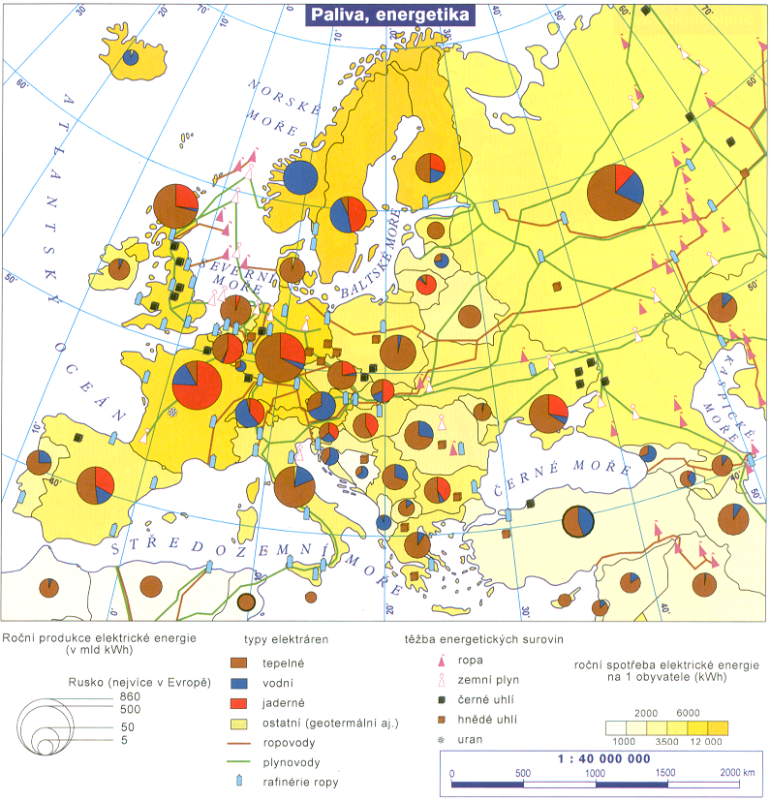

Konference o elektrárnách

Dominantní průřezové téma:
Mediální výchova
kritické čtení vnímání mediálních sdělení
( pěstování kritického přístupu ke zpravodajství, chápání podstaty mediálního sdělení, identifikování základních orientačních prvků v textu )

*PT* MeV – IVMSR: Zhodnotí výhody a nevýhody využívání různých energetických zdrojů
z hlediska vlivu na životní prostředí.

Vztah k dalším průřezovým tématům:
Osobnostní a sociální výchova
hodnoty, postoje, praktická etika
( vytváření povědomí o kvalitách typu odpovědnost, spolehlivost )
rozvoj schopností poznávání
( cvičení dovedností zapamatování, řešení problémů )
řešení problémů a rozhodovací dovednosti
( zvládání učebních problémů vázaných na látku )
kooperace a kompetice
( seberegulace v situaci nesouhlasu; dovednost odstoupit od vlastního nápadu; dovednost navazovat na druhé a rozvíjet vlastní linku jejich myšlenky; pozitivní myšlení; řešení konfliktů; vedení a organizování práce skupiny; konkurence )
kreativita
( pružnost nápadů, schopnost dotahovat nápady do reality; tvořivost v mezilidských vztazích )
seberegulace a sebeorganizace
( regulace vlastního jednání a prožívání i vůle; plánování a stanovování osobních cílů a kroků k jejich dosažení )
Environmentální výchova
lidské aktivity a problémy životního prostředí
( průmysl a životní prostředí, průmysl a udržitelný rozvoj společnosti )
vztah člověka k prostředí
( náš životní styl, ekologický problém, prostředí a zdraví )

Etická výchova: Rozhoduje se uvážlivě a vhodně v každodenních situacích a nevyhýbá se řešení osobních problémů.

Forma realizace: skupinová práce
Ročník: devátý
Anotace:
Žáci zpracují projekt o elektrárně ( větrné, sluneční, říční, tepelné a jaderné ) a seznámí se svou prací spolužáky.
Klíčové pojmy: internet - mapy, informace o jednotlivých typech elektráren
Obsah:
- příprava – vyhledání informací
( vyhledání vhodné mapy, internet, časopisy, knihovna )
- zpracování projektu
- prezentace projektu
- zhodnocení typu elektrárny a její vliv na životní prostředí
Jaderné elektrárny
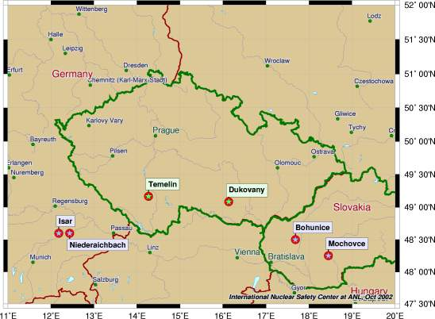

Dlouhé Stráně

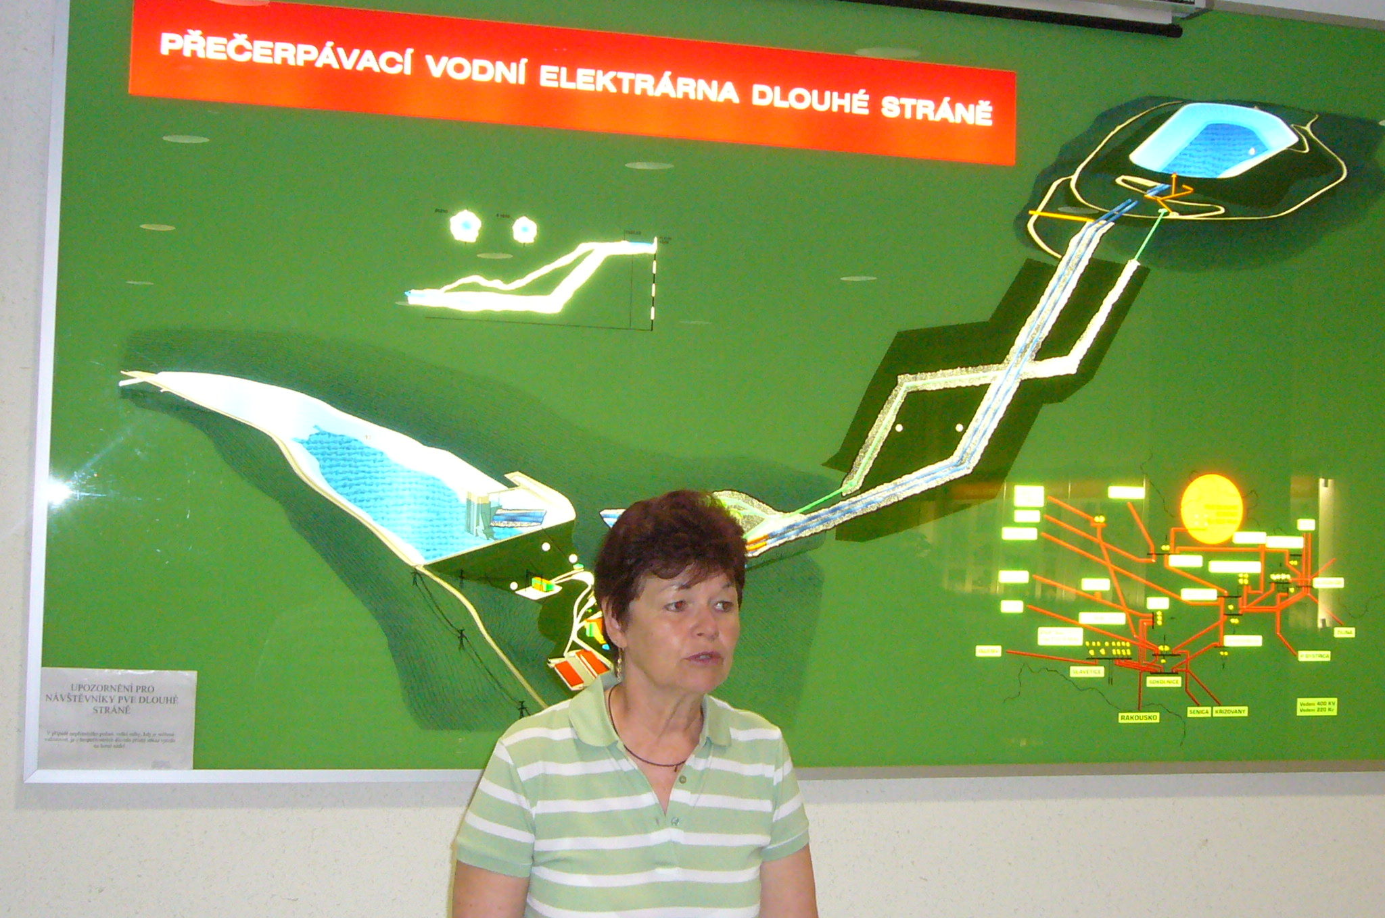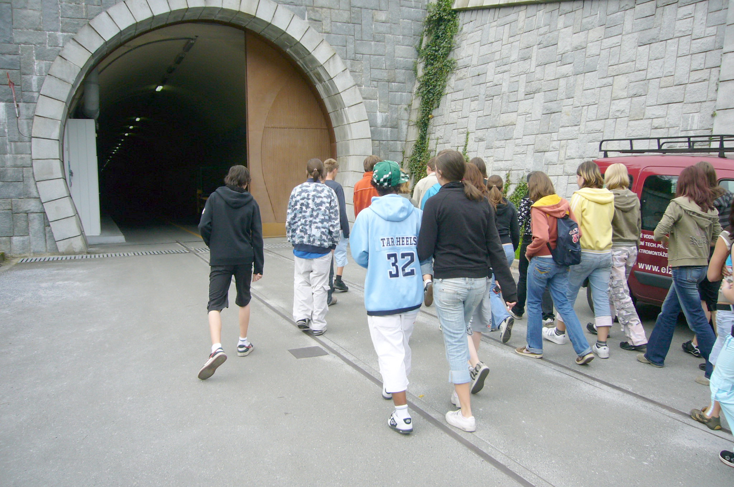
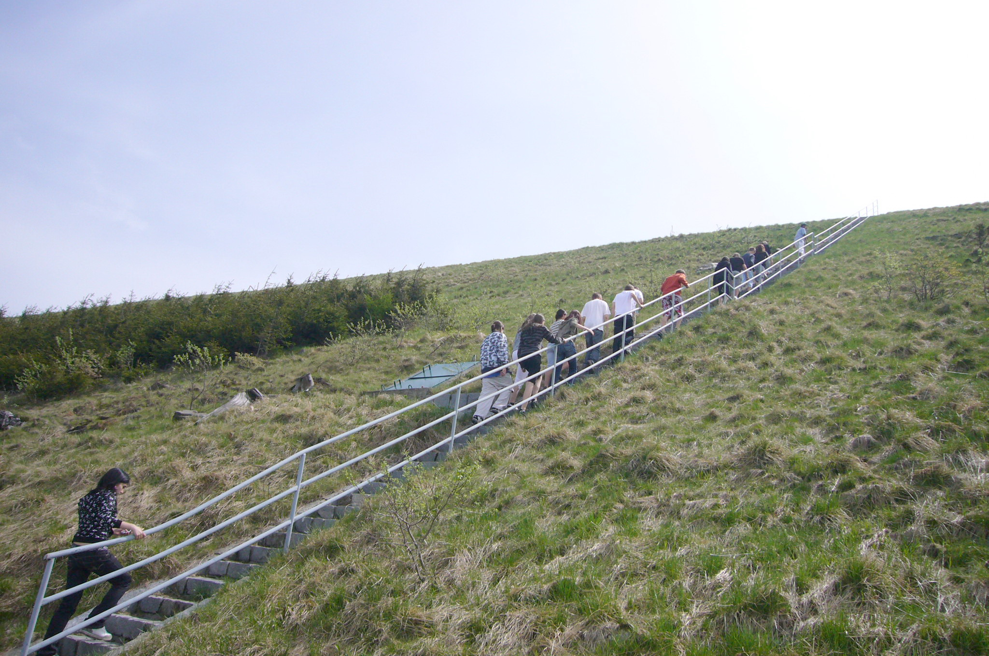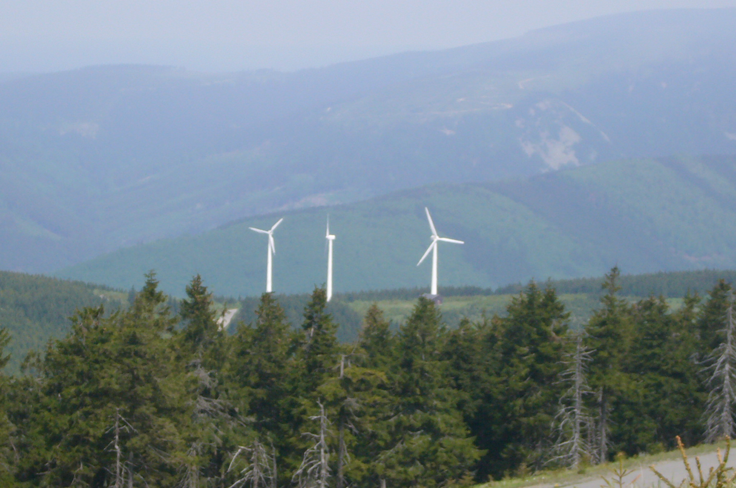

Prezentace 1 Prezentace 2 Prezentace 3 Prezentace 4 Prezentace 5

